Bild:
Editor Autor: Andrea Heinrich-Jobst
Location Ort: Biberach, Deutschland
Date Datum: 23.03.2023

Industrierückbau in den Produktionshallen eines Druckgussherstellers

Dass der SENNEBOGEN 825 E Abbruchbagger flexibel einsetzbar ist, hat er schon oftmals unter Beweis gestellt. Einen Abbruch in den Produktionshallen eines Druckgussherstellers gibt es allerdings auch nicht alle Tage.
Es ist dunkel und eng. Die Arbeiten sind weit oben unterm Dach der ca. 1850 m² großen Halle zu verrichten. Dicke Stahlträger tragen die alten Industrieanlagen, die ausgedient haben und durch eine neue Megacasting Anlage ersetzt werden sollen.
Megacasting ist ein Herstellungsprozess, bei dem mehrere Bauteile zu einem einzigen Druckgussteil kombiniert werden. Dies erfordert den Einsatz einer großen Gießmaschine mit höherer Schließkraft, wodurch größere und komplexere Teile produziert werden können. Megacasting hat das Potenzial, den Herstellungsprozess verschiedener Branchen zu revolutionieren.

Abbruchbagger mitten in Industriehalle

Der 825 Abbruchbagger mit seiner großen Reichweite ist genau die passende Maschine am richtigen Ort. Einfache Manövrierbarkeit durch das Raupenlaufwerk, erleichtern das Arbeiten innerhalb eines Gebäudes. Ausgerüstet mit Abbruchzange und Greifer werden die einzelnen Komponenten durchtrennt und für das Recycling vorsortiert.
Ganze Anlagenhäuschen können dank des langen Auslegers des SENNEBOGEN 825 E von der zweiten Ebene der Halle gehoben und zerschnitten werden.
Auch Stahlträger müssen aus der Produktionshalle raus, d.h. auch schwere Lasten müssen bewegt werden.

Der Abbruchbagger 825 E von SENNEBOGEN kann individuell an vielen Orten eingesetzt werden. Seine kompakte Bauart bietet optimale Wendigkeit. Eine große Reichweite ermöglicht die Arbeiten aus sicherer Entfernung, vor allem wenn die Maschine in hoher Höhe arbeitet.

Der kontrollierte Rückbau, den die Firma Max Wild Gmbh durchführte, wurde im Mai abgeschlossen, denn die neue Megacasting-Anlage soll ab Ende des Jahres in Betrieb gehen.
Der Maschinenführer war sichtlich begeistert von der Maschine aus dem Hause SENNEBOGEN: “Die Maschine ist wirklich einfach zu bedienen. Sie spricht auf feinste Impulse an. Besonders gut lässt sich mit dem Sennebogen in der Höhe arbeiten.“ Mit der Kabine, die nach oben gefahren und auch noch geneigt werden kann, hat der Fahrer das Arbeitswerkzeug und die Umgebung stets sicher im Blick.“

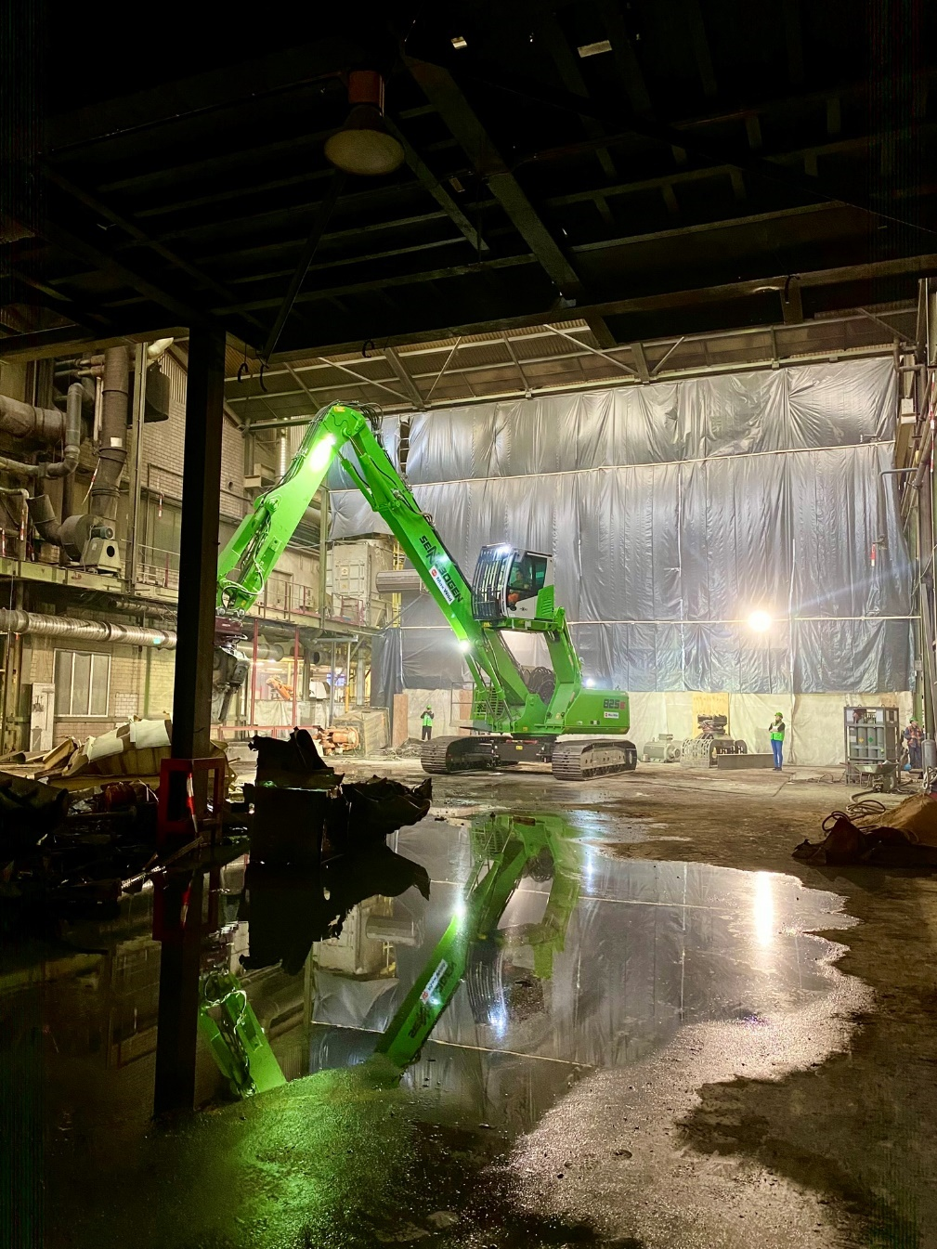
Arbeiten auf beengtem Raum. Für den 825 Abbruchbagger von SENNEBOGEN kein Problem.
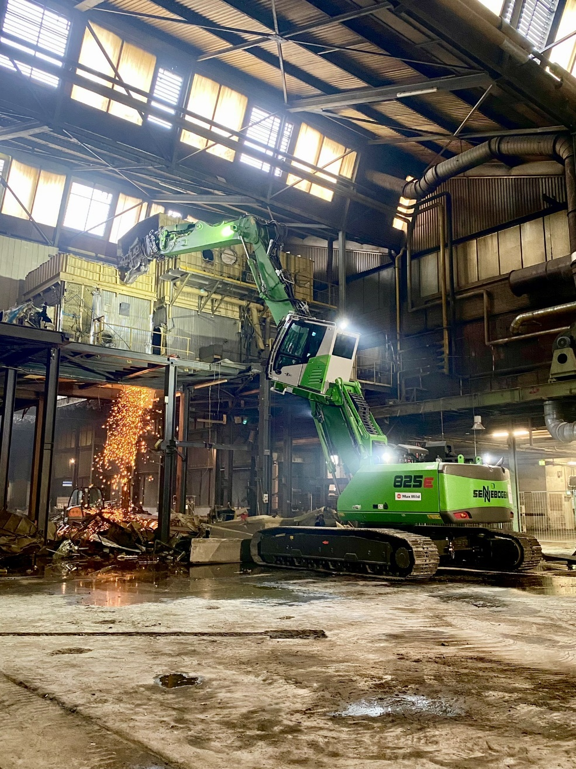
Selektiver Rückbau auch bei den Arbeiten in der Höhe.

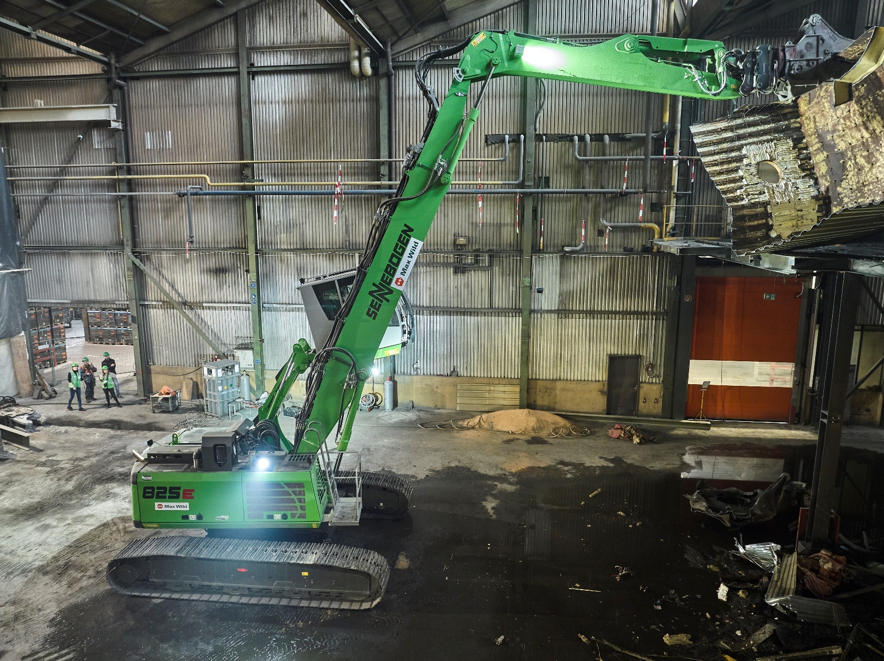
Große Reichweite des Auslegers ermöglicht den selektiven Rückbau auch unterm Hallendach.

